Jak złożyć wniosek o świadczenie postojowe w związku z przeciwdziałaniem skutkom wywołanym COVID-19 dla osób prowadzących pozarolniczą działalność gospodarczą w określonych branżach (RSP-DB)

Jak utworzyć i wysłać wniosek RSP-DB
- Zaloguj się do swojego konta na PUE ZUS.
- Przejdź do zakładki Płatnik.
- Z bocznego menu wybierz [Dokumenty i wiadomości] – [Dokumenty robocze].
- Kliknij przycisk [Utwórz nowy].
- Wniosek RSP-DB możesz wybrać z listy dostępnych dokumentów:
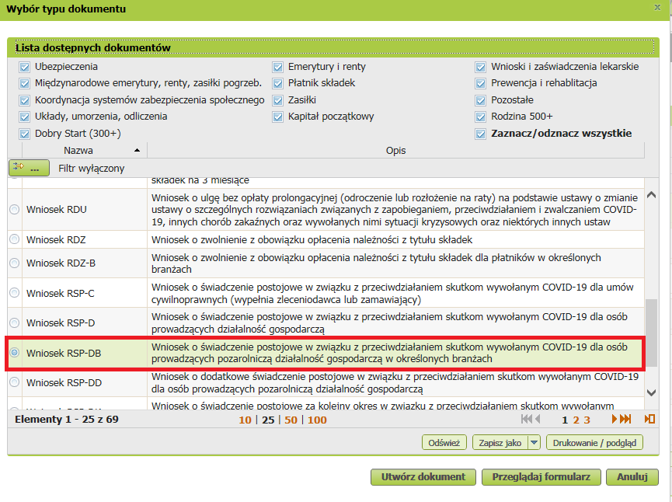
– albo użyć filtra i wyszukać np. po nazwie:
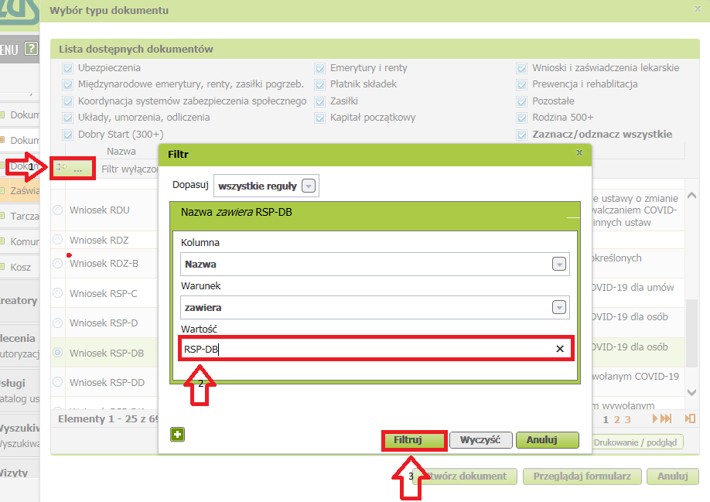

- Zaznacz wniosek i kliknij [Utwórz dokument].
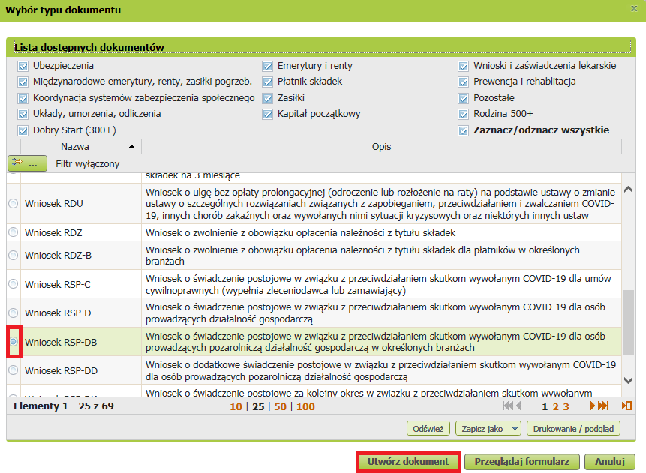
- Wniosek możesz utworzyć także z menu [Usługi] – [Katalog usług]:
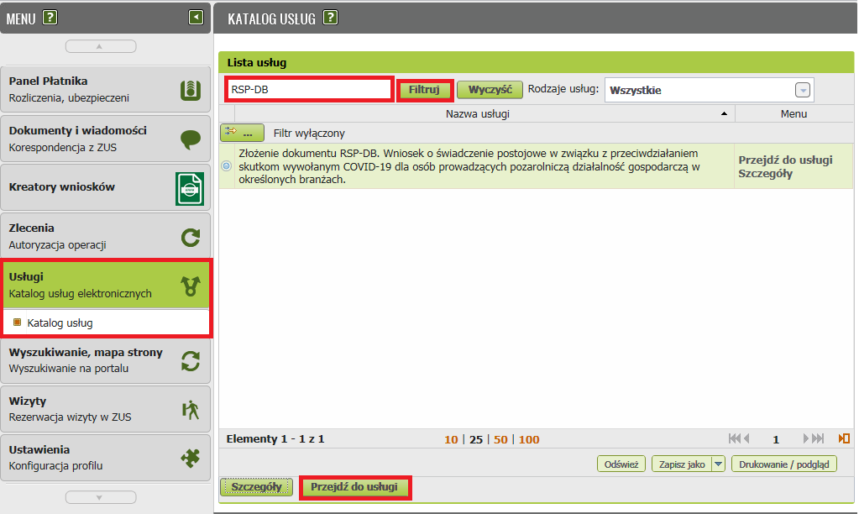

Jak wypełnić wniosek RSP-DB:

- Wyświetli Ci się formularz do wypełnienia. Będzie częściowo wypełniony Twoimi danymi. Z profilu PUE pobiorą się automatycznie Twoje dane identyfikacyjne oraz adres mailowy. Jeśli podałeś numer telefonu, on również pojawi się we wniosku.
- zaznacz X, jeśli składasz wniosek

Możesz zaznaczyć tylko jedne pole.
Jeśli wybrałeś [Korekta pierwszorazowego wniosku z], to musisz wskazać datę złożenia wniosku pierwszorazowego.

- Podaj numer rachunku bankowego. Jeśli zgłaszałeś do ZUS numer rachunku bankowego i masz go w swoich danych na profilu PUE ZUS, możesz go wybrać z listy.
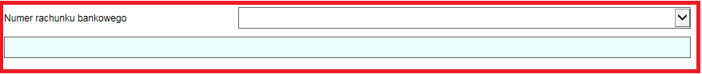

- Wybierz z listy rodzaj przeważającej działalności, w związku z którą ubiegasz się o pomoc.
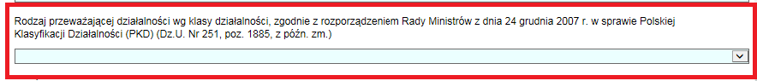
Podaj kod przeważającego rodzaju działalności, w związku z którą ubiegasz się o pomoc.
- W sekcji II [Oświadczenie] zapoznaj się z oświadczeniem oraz zaznacz, czy jesteś objęty ubezpieczeniem społecznym rolników.
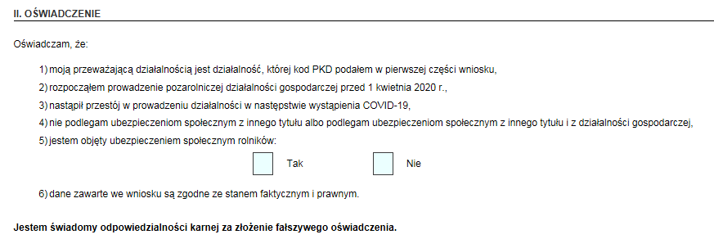

- Kliknij przycisk [Sprawdź] – system podpowie Ci, czy uzupełniłeś wszystkie wymagane pola. Jeśli poprawnie wypełniłeś wniosek –zapisz go, a następnie zamknij formularz.

- Przejdź do dokumentu, wybierz przycisk [Wyślij]
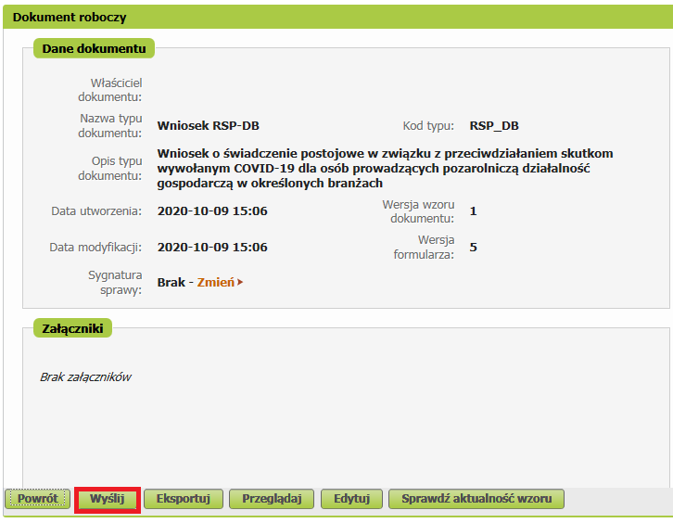
Gdy klikniesz przycisk [Wyślij], wyświetli się komunikat z oświadczeniem::
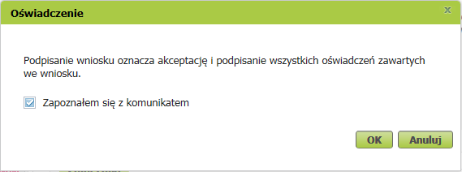
- Gdy je zaakceptujesz to oświadczenie, wybierz sposób, jak odbierzesz wiadomość zwrotną z ZUS, oraz wskaż podpis, którego chcesz użyć.
Odpowiedź na swój wniosek otrzymasz na swoje konto PUE lub pocztą..
Jak podpisać wniosek RSP-DB?
Wniosek możesz podpisać elektronicznie za pomocą:
- kwalifikowanego podpisu elektronicznego,
- podpisu zaufanego (PZ ePUAP),
- podpisu osobistego (e-dowodu),
- podpisu profilem PUE – nie wymaga podawania żadnych dodatkowych danych – wystarczy,
że jesteś zalogowany do swojego profilu na portalu PUE ZUS.
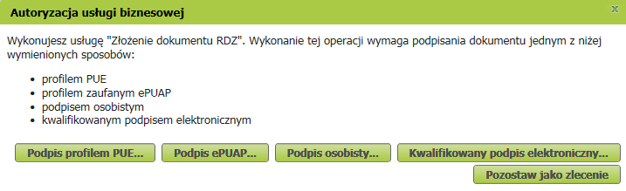

Podpis zaufany jest bezpłatny. Aby go uzyskać, złóż wniosek o profil na stronie internetowej www.pz.gov.pl. Następnie potwierdź swoją tożsamość za pośrednictwem bankowości elektronicznej, w placówce ZUS albo w urzędzie miasta lub gminy. Możesz też złożyć wniosek o tymczasowy profil zaufany na stronie internetowej www.pz.gov.pl. Swoją tożsamość potwierdzisz za pośrednictwem wideo rozmowy z urzędnikiem. Uzyskasz w ten sposób profil, który będzie ważny 3 miesiące.
Kwalifikowany podpis elektroniczny wydają centra certyfikacji. To usługa płatna. Jej koszt zależy m.in. od okresu ważności certyfikat.
Podpis osobisty (e-dowód) możesz uzyskać bezpłatnie. Gdy będziesz składać wniosek o nowy dowód osobisty, wskaż, że chcesz uzyskać taki podpis. Odpowiedni certyfikat znajdzie się w e-dowodzie. Aby korzystać z podpisu osobistego, musisz mieć czytnik NFC do e-dowodu oraz zainstalować na swoim komputerze odpowiednie oprogramowanie.

